
PROGETTO GESTIONE FITOSANITARIA VERDE ORNAMENTALE E TUTELA DELLE API

CONAPI (Consorzio Apicoltori ed Agricoltori-Biologici Italiani), in partenariato con il Centro Agricoltura Ambiente “G. Nicoli” di Crevalcore, intende proseguire il progetto volto alla tutela delle api nell’ambito della gestione fitosanitaria del verde urbano, intrapreso a partire dal 2014.
Il progetto si propone di sensibilizzare cittadini e amministratori dei Comuni dell’Emilia-Romagna sull’importanza di una corretta gestione del verde ornamentale pubblico e privato nei confronti della salvaguardia delle api e degli altri insetti utili. Le api sono un anello particolarmente sensibile e monitorato degli ecosistemi: vengono infatti definite “sentinelle dell’ambiente” e il loro malessere segnala, in maniera inequivocabile, un peggioramento delle condizioni di vita, dal punto di vista della salubrità, anche per gli esseri umani.
Alla luce di questi elementi la Vostra amministrazione ha deciso, insieme ad altre 38 amministrazioni comunali delle province di Bologna, Modena, Reggio Emilia e Parma, di aderire all’iniziativa volta a tutelare le api in ambiente urbano e a promuovere, in stretta collaborazione col Servizio Fitosanitario Regionale, una gestione degli aspetti fitosanitari del verde urbano caratterizzata dalla massima sostenibilità ambientale. Questo modello di gestione individua infatti come prioritarie, strategie di controllo degli organismi nocivi alternative a quelle chimiche, in linea con quanto previsto dal Piano d’Azione Nazionale per l’uso sostenibile dei prodotti fitosanitari (PAN).
“Attenzione ai nidi di processionaria del Pino !!!” è il primo bollettino del 2016 che potrà essere consultabile dai cittadini attraverso i siti web dei Comuni e che intende fornire informazioni pratiche su avversità del verde e metodi di lotta. Si ricorda inoltre che i tecnici di CONAPI e Centro Agricoltura Ambiente “G. Nicoli” sono disponibili per iniziative pubbliche mirate a favorire una migliore conoscenza dell’importanza della tutela delle api.

Attenzione ai nidi di processionaria del Pino !!!

Anche nel 2015, in numerosi Comuni dell’Emilia-Romagna, sono stati segnalati attacchi di Processionaria del Pino, specialmente in giardini e aree private. La distruzione invernale dei caratteristici nidi larvali, da eseguire entro il mese di febbraio, rappresenta il metodo di lotta più efficace.

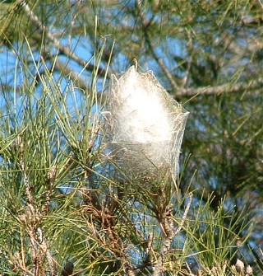

Durante l’inverno può capitare di vedere, all’estremità dei rami più esposti al sole di Pini e Cedri, particolari “nidi” dalla forma globosa costituiti dall’intreccio di fili sericei, di colore perlopiù biancastro, e del diametro di circa 10 – 20 centimetri.
Sono i nidi invernali della Processionaria del pino (Traumatocampa pityocampa), una farfalla notturna che deve il suo nome alle “processioni” che le larve (o bruchi), compiono tra febbraio e marzo, quando abbandonano i loro caratteristici rifugi e si spostano tutte insieme in fila indiana sul terreno o lungo il tronco delle piante infestate.
Le giovani larve, di abitudini gregarie, fanno la loro comparsa in tarda estate e attaccano soprattutto le piante situate in aree soleggiate. Si nutrono a spese degli aghi delle Conifere e possono causare disseccamenti della chioma e defogliazioni anche di forte entità, specialmente alla fine dell’inverno, quando riprendono l’attività alimentare. Le piante attaccate s’indeboliscono e possono diventare preda di parassiti secondari. Possono essere attaccate tutte le specie di Pino e varie specie di Cedro: particolarmente colpiti il Pino nero o austriaco, il Pino silvestre e il Pino marittimo.
In primavera le larve si spostano, sempre in processione, fino al suolo, dove s’interrano per trasformarsi prima in crisalide e poi in farfalla. L’insetto compie una sola generazione all’anno.

Le larve svernanti sono molto pericolose, in quanto provviste di microscopici peli urticanti. Questi peli, che contengono sostanze proteiche liberatrici di istamina (e quindi ad azione fortemente irritante nei confronti dell’uomo), vengono facilmente dispersi nell’ambiente e possono provocare gravi infiammazioni cutanee, oculari, alle mucose e alle vie respiratorie alle persone che vengano involontariamente a contatto con essi. Per questo motivo è buona norma, specialmente nel periodo compreso tra l’autunno e l’inizio della primavera, non toccare i nidi invernali oppure le larve mature, né trattenersi sotto alle piante infestate o nelle loro vicinanze.
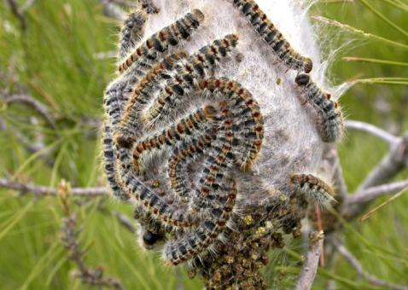 | 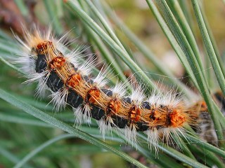
La lotta alla Processionaria del pino è obbligatoria ai sensi di legge qualora la presenza dell'insetto rappresenti una minaccia per la salute delle persone e degli animali.
Tra i metodi di lotta consigliati è di fondamentale importanza effettuare, entro la fine di febbraio, la raccolta e la distruzione (mediante fuoco) dei nidi larvali. Tale operazione va compiuta adottando la massima cautela per evitare ogni contatto con i peli urticanti delle larve: è quindi importante dotarsi di abbigliamento protettivo adeguato, di opportuna attrezzatura ed è consigliabile maneggiare i nidi indirettamente (mai toccarli a mani nude!), attraverso il ramo una volta tagliato.
L’individuazione di nidi nelle alberature urbane e nei giardini privati, va segnalata alle competenti autorità, che adotteranno le modalità d’intervento più opportune.
Sono invece sconsigliati trattamenti insetticidi nei confronti delle larve, anche quando queste hanno abbandonato il nido e scendono al suolo per interrarsi. Questi trattamenti non impedirebbero infatti la dispersione dei peli urticanti e quindi il possibile danno alle persone.

Per ulteriori informazioni è possibile consultare il sito del Servizio Fitosanitario Regionale http://agricoltura.regione.emilia-romagna.it/fitosanitario/doc/avversita/avversita-per-nome/processionaria-del-pino e/o contattare i tecnici del C.A.A. “Giorgio Nicoli” S.r.l. (051/6802227) rferrari@caa.it.

